

__________________ shahar/viloyati _______________ tumani
___________-maktabning ____-sinf o‘quvchisi _______________________________________ning
2025 – 2026-o‘quv yili uchun _________________ fanidan yakuniy davlat attestatsiyada yozgan ishi

1-bilet

1. Avtomobil 2 soatda 120 km masofani bosib o‘tdi. Avtomobilning o‘rtacha tezligini aniqlang (km/h)?
Javob: Avtomobilning o‘rtacha tezligi 60 km/h ni tashkil etadi.
Ball:

2. Rasmda qanday deformatsiya turi tasvirlangan?
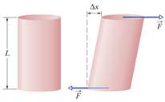
Javob: Bu siljish deformatsiyasi hisoblanadi.
Ball:

3. Mirodil og‘ir toshni ko‘tarish uchun suratdagi qurilmadan foydalanadi. Bu qurilma qanday nomlanadi?
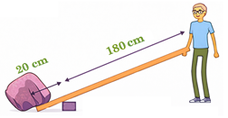
Javob: Bu qurilma richag (yoki o‘zbek tilida tirsak) deb nomlanadi.
Ball:

4. Jismning bir nuqtasiga 3 N va 4 N kuchlar qoʻyilgan. Jismga taʼsir qiluvchi natijaviy kuchlarni toping (N). 1-ustundagi kattaliklarni 2-ustundagi qiymatlar bilan moslashtiring. (Bitta qiymat bir nechta kattalikka mos kelishi mumkin.).
1. kuchlar orasidagi burchak 0º boʻlsa | A) 0
2. kuchlar orasidagi burchak 180º boʻlsa | B) 1
3. kuchlar orasidagi burchak 90º boʻlsa | C) 5
 | D) 7

Javob: 1. D (7 N) 2. B (1 N)3. C (5 N)
Ball:

5. Munchoq Ox oʻqi bilan ustma-ust tushuvchi qoʻzgʻalmas toʻgʻri chiziqli sim boʻylab erkin sirpanishi mumkin. Grafikda munchoq koordinatasining vaqtga bogʻliqligi tasvirlangan. Grafik asosida quyida keltirilgan barcha to‘g‘ri tasdiqlarni tanlang.
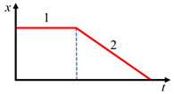
1. Munchoq tezlanishining proyeksiyasi a_{x}: 1-qismda manfiy, 2-qismda esa musbat.
2. Munchoq tezlanishining proyeksiyasi a_{x}: 1-qismda nolga teng, 2-qismda esa manfiy.
3. 1-qismda munchoq tinch turgan, 2-qismda esa munchoqning tekis harakat qilgan.
4. 1-qismda munchoq tekis harakat qilgan, 2-qismda esa tekis tezlanuvchan harakat qilgan.
5. Munchoqning tezligi 1-qismda nolga teng, 2-qismda esa noldan farqli va oʻzgarmas boʻlgan.
Javob: To‘g‘ri tasdiqlar: 3 va 5.
Ball:

6. Quyosh ostida qolgan dezodorant (aerozol) baloni qizib ketadi. Balonning hajmi deyarli o‘zgarmaydi (balon qattiq). Balonga ulangan manometr gaz bosimi 2 marta oshganini ko‘rsatdi. Bu holat qaysi izojarayon bilan tushuntiriladi?
Javob: Bu jarayon Sharl qonuni bilan tavsiflanadi
Ball:

7. Rasmda idish ichiga nasos yordamida ortiqcha havo damlanmoqda. Natijada idish ichidagi gaz bosimi ortadi. Bosim yetarlicha katta bo‘lganda idish og‘zidagi tiqin otilib chiqadi. Shu onda idish ichidagi gazning ichki energiyasi qanday o‘zgaradi?
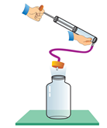
Javob: Ichki energiya kamayadi.
Ball:

8. I ustundagi vaziyat (hodisa) uchun II ustundan mos fazaviy o‘zgarish nomini tanlang.
I ustun. Jarayonlar | II ustun. Grafiklar
1. Sovuq kunda issiq choy ustidan chiqqan bug‘ oynaga urilib, mayda tomchilarga aylanadi. | A) Desublimatsiya
2. Quruq muz (CO₂) qizdirilganda suyuqlanmasdan to‘g‘ridan-to‘g‘ri gaz holatiga o‘tadi. | B) Kondensatsiya
3. Yozda ko‘lmak suv quyoshda kamayib ketadi. | C) Sublimatsiya
 | D) Bug‘lanish

Javob: 1B 2C 3D
Ball:

9. Rasmdagi grafikda moddaning suyuq holatdan qattiq holatga oʻtish jarayoni tasvirlangan. Grafikdagi maʼlumotlarga asoslanib, quyida berilgan tasdiqlardan toʻgʻrilarini belgilang.
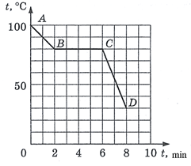
1) qotish harorati 80ºC;
2) AB oraliq qotish jarayoniga mos keladi;
3) qotish 240 s davom etgan;
4) modda AB oraliqda qattiq holatda boʻlgan;
5) grafikda amorf holatdagi moddaning erish jarayoni tasvirlangan;
Javob: 1 va 3
Ball:

10. Qanday shakldagi o‘tkazgich sirtida elektr zaryadi tekis taqsimlanadi?
Javob: Shar (sfera) shaklidagi o‘tkazgich sirtida elektr zaryadi tekis taqsimlanadi.
Ball:

11. Agar basseyndagi suv (n ≈ 1,33) o‘rniga shisha bo‘lsa (n ≈ 1,5), kuzatuvchiga suzuvchining oyog‘i qanday ko‘rinadi?
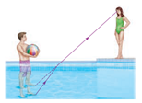
Javob: Suzuvchining oyog‘i suvdagiga qaraganda yanada yuqoriroq (yuzaroq) ko‘rinadi.
Ball:

12. Yadro reaksiyasida qoldirilgan zarrani toping.
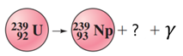
Javob: Elektron (beta-zarracha).
Ball:

13. Quyidagi elektr zanjirda ampermetr 2 A ni, voltmetr 36 V ni ko‘rsatmoqda. Jadvalning birinchi ustunidagi kattaliklarga to‘g‘ri keluvchi qiymatlarni jadvalning ikkinchi ustunidan topib moslashtiring. Bitta qiymat bir nechta kattalikka mos kelishi mumkin.
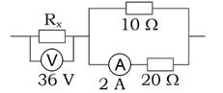

I ustun | II ustun
1. R_{x} ni aniqlang (Ω). | A) 4
2. Zanjirdagi umumiy kuchlanishni aniqlang (V). | B) 456
3. Zanjirdagi quvvatni aniqlang (W). | C) 76
 | D) 6

Javob: 1. D 2. 3.B
Ball:

14. Qorong‘i xonada jism faqat ko‘k yorug‘lik bilan yoritilganda ko‘k rangda ko‘rinadi. Bunga ko‘ra ushbu jism haqida quyidagi fikrlardan qaysilari to‘g‘ri?
1. Jism ko‘k nurda ko‘k ko‘rinsa, yashil nurda albatta yashil ko‘rinadi.
2. Jism rangi ko‘k; qizil nurda qizil nurni qaytarmagani uchun qora ko‘rinadi.
3. Jism ko‘k nurda ko‘k ko‘rinsa, u albatta ko‘k rangli bo‘ladi.
4. Jism rangi oq; ko‘k nurda ko‘k ko‘rinadi.
5. Jism ko‘k nurda ko‘k ko‘rinsa, u qora.
Javob: 2, 3 va 4.
Ball:

15. Bor atom modeliga ko‘ra g‘alayonlangan atom elektroni asosiy holatga qaytayotganda quyidagi fikrlardan to‘g‘rilarini tanlang.
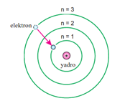
1. Elektron pastki sathga tushganda uning energiyasi ortadi.
2. Elektron pastki sathga tushganda uning orbita radiusi kamayadi (r ∝ n²).
3. Elektron asosiy holatga qaytganda atom foton yutadi.
4. Elektron yuqori sathdan pastki sathga o‘tganda atomdan foton nurlanadi.
5. Elektron har doim orbitada bo‘lsa ham, atom uzluksiz energiya nurlantiradi.
Javob: 2 va 4
Ball:

16. Rasmdagi maʼlumotlarga asoslanib, quyida berilgan tasdiqlardan toʻgʻrilarini belgilang.
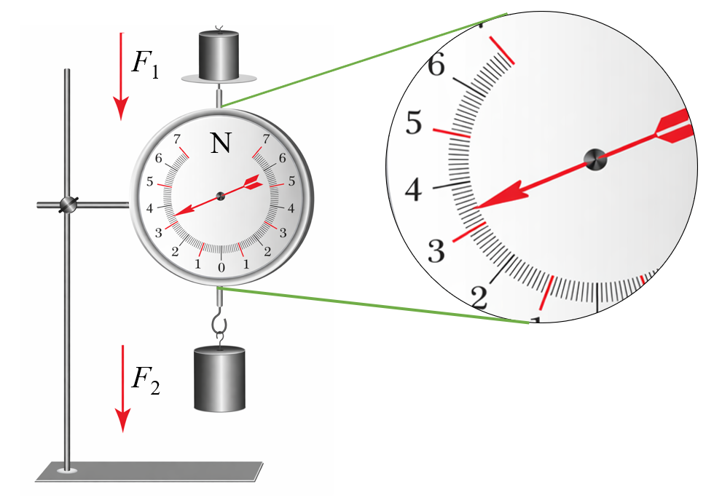
1. Dinamometr ko‘rsatkichi kuchlarning ayirmasiga teng.
2. Dinamometrning bo‘linma qiymati 0,1 N.
3. Dinamometrning ko‘rsatkichi F = 3,4 N.
4. g = 10 N/kg deb olinsa, dinamometr 3,8 N ko‘rsatayotgani uchun ikki yukning umumiy massasi 0,38 kg ga teng bo‘ladi.
5. Agar F₁ = 1 N ga oshirilsa, dinamometr ko‘rsatkichi 1 N ga kamayadi.
Javob: 2, 4 va 5.
Ball:

17. Rasmdagi maʼlumotlarga asoslanib, quyida berilgan tasdiqlardan toʻgʻrilarini belgilang. Zanjirdan 24 C zaryad oqib oʻtgan.
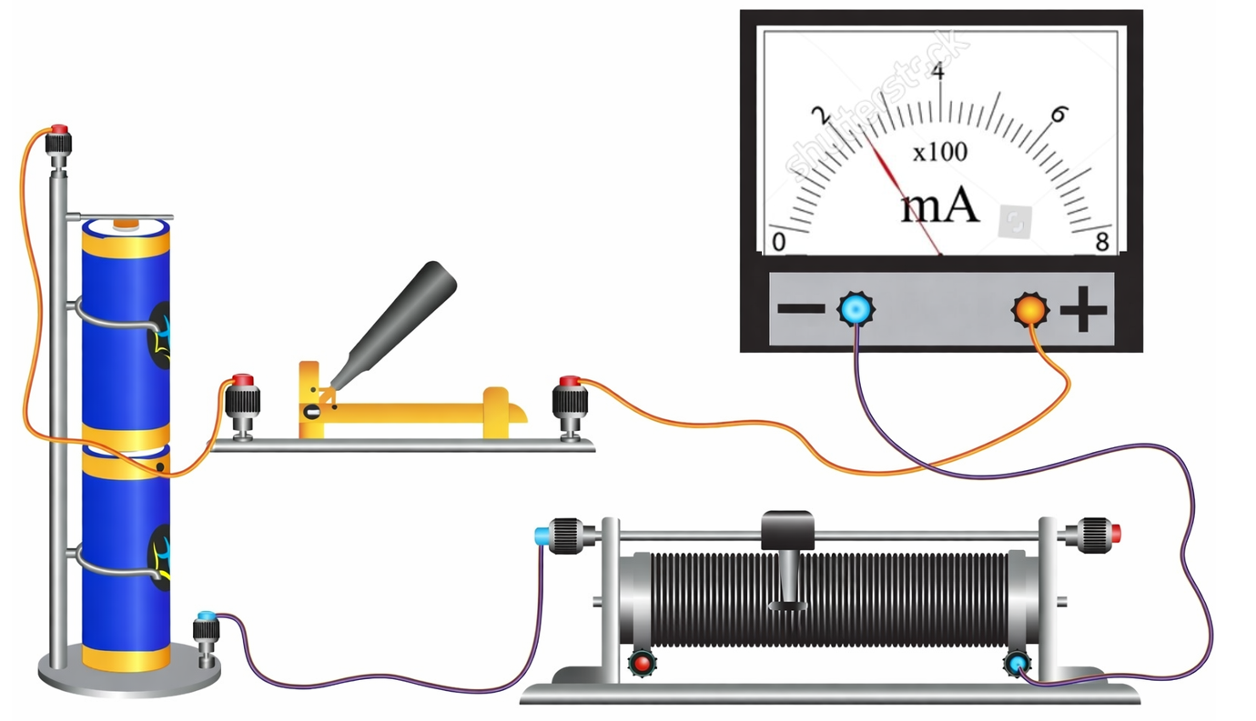
1. Ampermetr koʻrsatgichi 0,24 A.
2. Ampermetrning boʻlinma qiymati 0,4 A.
3. Zanjirdan 100 s vaqt tok oʻtib turgan.
4. Ampermetr koʻrsatgichi 0,0024 A.
5. Zanjirdan 120 s vaqt tok oʻtib turgan.
Javob: 1 va 3.
Ball:

18. Balandligi 312,5 m bo‘lgan va gorizontga nisbatan 30º burchak ostida joylashgan qiyalikdan chang‘ichi pastga qarab 2 m/s² o‘zgarmas tezlanish bilan sirpanmoqda (rasmga q.). Chang‘ichi qiyalikning yuqori nuqtasidan tinch holatdan harakatni boshlaydi. U tepalikdan qancha vaqt (s) ichida tushadi?
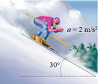

Javob: Chang‘ichi tepalikdan 25 sekund ichida tushadi.
Ball:

19. Bir jinsli magnit maydonida vertikal relslar boʻylab ishqalanishsiz, uzunligi 0,3 m boʻlgan toʻgʻri gorizontal massiv oʻtkazgich sirpanmoqda, undan 8,5 A tok oqib oʻtmoqda. Magnit induksiya vektori gorizontal yoʻnalgan va oʻtkazgichga perpendikulyar (rasmga q), B = 1,5 T. Agar oʻtkazgichning tezlanishi pastga yoʻnalgan va 1,5 m/s² ga teng boʻlsa, oʻtkazgichning massasi nimaga teng? g = 10 m/s².
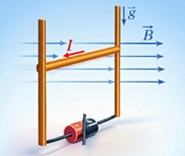
Javob: O‘tkazgichning massasi 0,45 kg ga teng.
Ball:

20. Buyumni linzadan 25 cm masofaga qo‘ysak, uning haqiqiy tasviri linzadan 50 cm narida hosil bo‘ladi. Buyum shu linzadan 0,2 m masofaga qo‘yilsa, tasvir linzadan necha cm masofada hosil bo‘ladi?
………………………………………………………………………………………
………………………………………………………………………………………
………………………………………………………………………………………
………………………………………………………………………………………
Javob: Buyum linzadan $20 \text{ cm}$ masofaga qo‘yilsa, uning tasviri linzadan 100 cm masofada hosil bo‘ladi.
Ball:

Jami ball:__________________________________________________________
Kommisiya raisi:____________________________________________________
Imtihon oluvchi:____________________________________________________
Assistent:__________________________________________________________

